**项目集成计划**

**文档修改记录**

|  |  |  |  |  |
| --- | --- | --- | --- | --- |
| 版本号 | 版本描述 | 责任人 | 日期 | 备注 |
| V1.0 | 初始编辑 | 冯蒙博 | 2020.3.31 |  |
| V2.0 | 更新用户需求 | 冯蒙博 | 2020.4.7 | 根据v2.0版本文档拟定 |
|  |  |  |  |  |
|  |  |  |  |  |
|  |  |  |  |  |

|  |  |
| --- | --- |
| **审核人** |  |
| **审核日期** |  |
| **批准人** |  |
| **批准日期** |  |

**文章目录**

**一、 导言**

**二、 项目概述**

**2.1 项目简介 ………………………………………………………………… 3**

**2.2 项目任务 ………………………………………………………………… 4**

**2.3 项目目标 ………………………………………………………………… 4**

**2.4 项目实施策略 …………………………………………………………… 4**

**2.5 项目组织结构 …………………………………………………………… 5**

2.6 **项目生存周期 …………………………………………………………… 5**

**三、** **项目进度计划**

**3.1 项目计划 ………………………………………………………………… 7**

**3.2 工作时间 ………………………………………………………………… 7**

**3.3 项目初步计划 …………………………………………………………… 8**

**3.4 项目细化 ………………………………………………………………… 8**

**3.5 里程碑 …………………………………………………………………… 10**

**四、 项目成本计划**

**4.1 前言 ……………………………………………………………………… 11**

**4.2 成本项目 ………………………………………………………………… 11**

**4.3 WBS估算 ………………………………………………………………… 12**

**4.4 成本预算 ………………………………………………………………… 12**

**五、 项目质量计划**

**5.1 前言 ……………………………………………………………………… 14**

**5.2 管理 ……………………………………………………………………… 14**

**5.3 过程 ……………………………………………………………………… 15**

**六、 项目沟通计划**

**6.1前言 ……………………………………………………………………… 17**

**6.2项目基本情况 …………………………………………………………… 18**

**6.3项目沟通表 ……………………………………………………………… 18**

**七、 项目风险管理计划**

**7.1前言 ……………………………………………………………………… 20**

**7.2风险条目表** ……………………………………………………………… 20

**7.3风险定性分析** …………………………………………………………… 22

**7.4风险应对措施** …………………………………………………………… 23

**八、 项目配置管理计划**

8.1项目基本信息 …………………………………………………………… 25

8.2软件配置说明 …………………………………………………………… 25

8.3软件配置管理 …………………………………………………………… 26

8.4权限分配 **………………………………………………………………… 28**

8.5版本号 **…………………………………………………………………… 28**

8.6变更说明 **………………………………………………………………… 29**

8.7审核配置 **………………………………………………………………… 29**

**一、导言**

本文档主要是为山东省企业就业失业数据采集系统项目制定进行软件工程和管理软件项目的合理计划。该计划包括项目进度计划，项目成本计划，项目质量计划，项目沟通计划，项目风险管理计划，项目配置管理计划，使管理者在项目执行显著偏离软件计划时采取有效措施，从而保证山东省企业就业失业数据采集系统项目的顺利完成。该计划是其它各子计划制定的依据和基础，它从整体上指导项目工作的有序进行。

# ****二、 项目概述****

## ****2.1 项目简介****

当今中国各个省市发展迅速，各个省市也都为了2020年全面小康在做不懈的努力。然而中国的失业率目前处于5%左右，其实是一个很可怕的比例。所以谨慎对失业人数的统计也是当务之急。在信息化时代的今天，利用信息技术对大量复杂的信息进行有效的管理成为一种普遍而实用的手段。利用信息化处理这一手段，不仅大大减少了簿记和人力的开销，而且利用现代计算机强大的计算能力以及网络的普遍部署，还可以大大简化大量信息的处理和流动。

山东省企业就业失业数据采集系统是对山东省失业人员进行统计。总体由企业管理人员填充内容，省管理人员进行统计。每个企业只限于填写以及查看本企业状况，省管理人员可以对整体数据进行处理以及加工汇总。这样大大节约了人力管理的成本，同时提升管理效率以及统计效率。

## ****2.2 项目任务****

电脑端：省管理部门创建企业账号；企业通过账号登录系统，补充企业基础信息，然后上报到省备案，备案通过后可以每月上报数据；每个月企业按省规定的时间上报本企业就业失业情况，上报到省局，省局汇总后上报到部委，省局对上报的数据进行分析汇总并以图形形式显示。

手机端：企业能从手机上实现报送。企业可以通过手机端登陆系统，补充企业基础信息，然后上报到省备案，备案通过后可以每月上报数据。省管理部门可以通过手机端查看数据分析汇总之后的数据以及图形分析。

## ****2.3 项目目标****

山东省企业就业失业数据采集系统是对山东省失业人员进行统计。总体由企业管理人员填充内容，省管理人员进行统计。每个企业只限于填写以及查看本企业状况，省管理人员可以对整体数据进行处理以及加工汇总以节约了人力管理的成本，同时提升管理效率以及统计效率。

## ****2.4 项目实施策略****

### ****2.4.1项目管理策略****

**项目管理过程遵循项目管理过程规范**

**根据项目计划中的评审进行跟踪与评审，并根据结果对项目计划进行调整**

**按周发布项目简报，通报项目情况。**

### ****2.4.2软件开发策略****

**采用OO技术逐步构造系统**

**产品按软件规格设计完成**

### ****2.4.3质量保证策略****

**加强对项目人员的质量保证概念培训**

**加强对产品的规范审评**

**安装完整软件配置管理**

## ****2.5 项目组织结构****

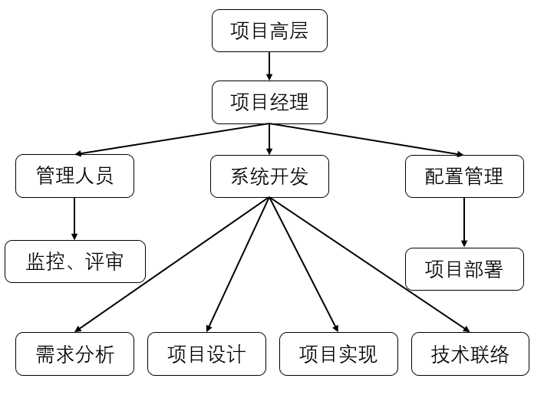

## 2.6 ****项目生存周期****

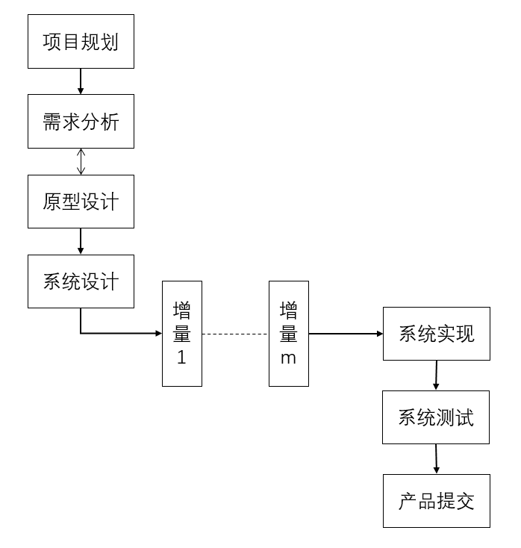

### 2.6.1项目规划阶段

阶段目标：根据合同和初步的需求分析确定项目的规模、时间计划和资源需求

输入：合同文本

过程：项目规划，计划确认

输出：项目计划

### 2.6.2需求分析阶段

阶段目标：确定客户的需求。

输入：项目计划

过程：需求获取需求分析，需求控制

输出：原型系统，需求规格

### 2.6.3原型设计阶段

阶段目标：原型系统结构设计

输入；需求规格

输出：原型系统

### 2.6.4设计阶段

阶段目标：总体系统结构设计

输入；原型系统，需求规格

过程：总体设计

输出：系统设计说明书，数据库结构定义

### 2.6.5增量1：

阶段目标：实现系统的通用功能

输入：系统设计说明书，数据库结构定义

过程：详细设计，编码，代码走查，代码评审，单元测试

输出：源代码

### 2.6.6增量m：

阶段目标：实现系统功能

输入：系统设计说明书，数据库结构定义

过程：详细设计，编码，代码走查，代码评审，单元测试

输出：源代码

### 2.6.7系统测试

阶段目标：通过集成环境下的软件测试

输入：测试计划，测试用例过程：

过程：集成测试，系统测试

输出：系统软件包，测试报告，产品说明书

### 2.6.8产品提交

阶段目标：产品可投入使用

输入：系统软件包

过程：产品提交

输出：验收报告

# ****三、项目进度计划****

## 3.1 项目计划

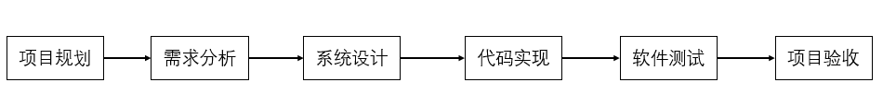

## 3.2 工作时间

**周一至周五（工作日）：**

上午8：00 – 12：00

下午1：00 – 5：00

**周六、周日：**

休息

## 3.3 项目初步计划

|  |  |  |  |  |
| --- | --- | --- | --- | --- |
| 任务 | 完成时间 | 负责人 | 资源 | 备注 |
| 项目立项 | **2020-3-16** | **项目负责人** | **管理人员，项目经理** |  |
| 项目分析 | **2020-4-9** | **项目负责人** | **分析人员，项目经理** |  |
| 系统设计 | **2020-4-21** | **项目负责人** | **分析人员** |  |
| 系统开发 | **2020-6-11** | **项目负责人** | **开发人员** |  |
| 系统测试 | **2020-6-25** | **项目负责人** | **测试人员** |  |
| 文档撰写 | **2020-7-1** | **项目负责人** | **技术联络人员** |  |
| 试运行 | **2020-7-9** | **项目负责人** | **部署小组** |  |
| 系统验收 | **2020-7-13** | **项目负责人** | **测试人员** |  |
| 人员培训 | **2020-7-14** | **项目负责人** | **培训人员** |  |

## 3.4 项目细化

首先根据项目情况，分解该项目的任务，将分解后的任务录入项目计划文件中，然后确定各个活动之间的关系。在项目实施阶段，应对各任务分配相应的资源，经过评审讨论，最后计划通过评审，将此计划存为项目来打的基准计划。

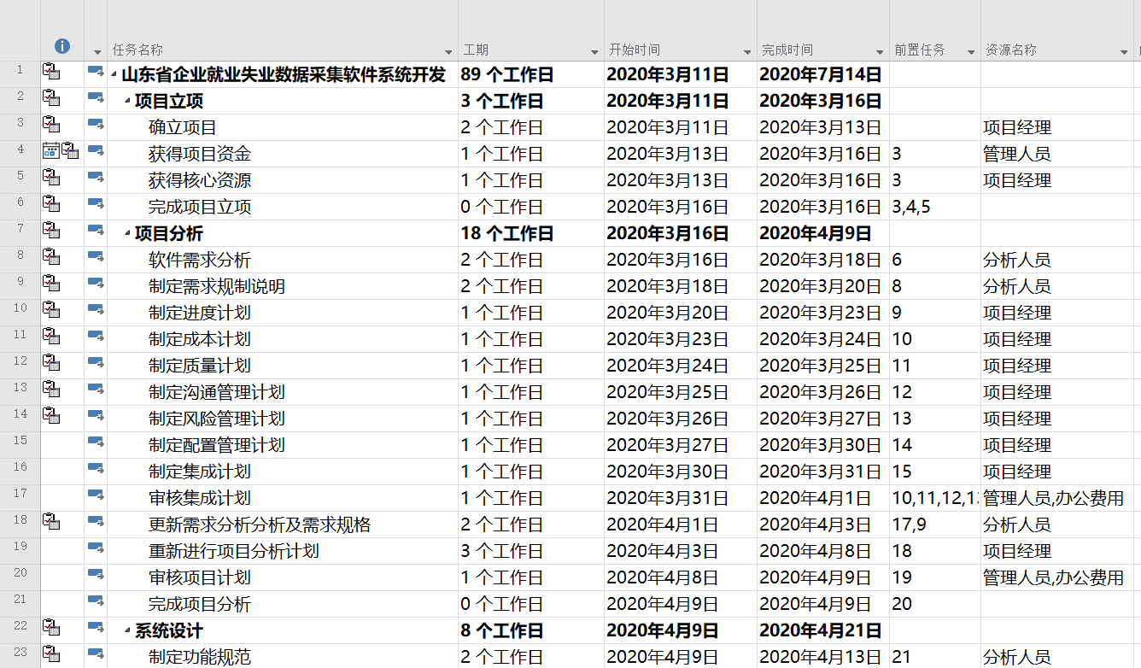

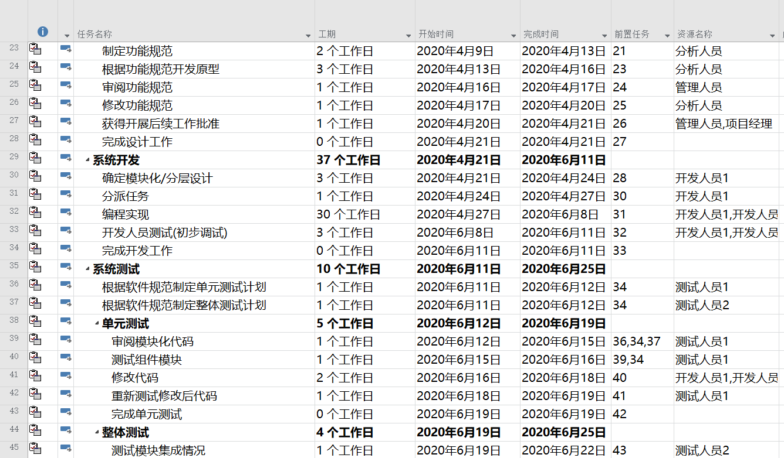

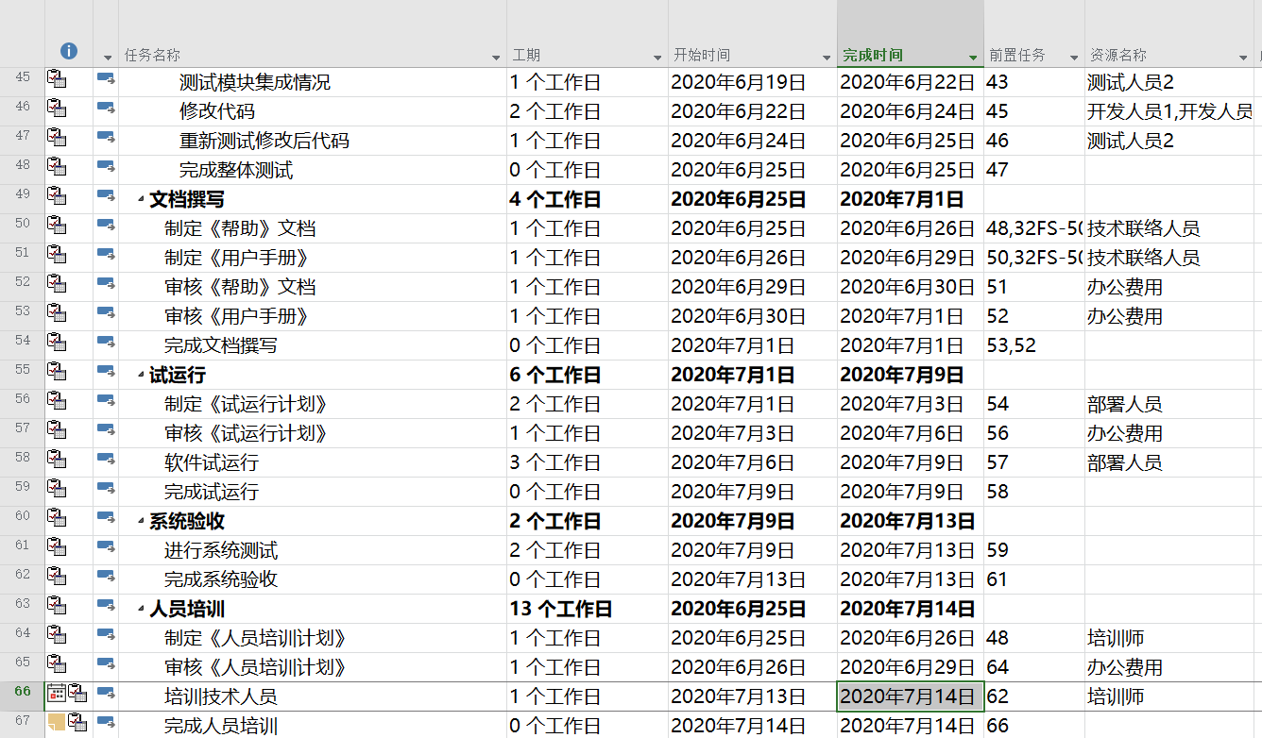

## 3.5里程碑

|  |  |  |
| --- | --- | --- |
| 项目事件 | 时间 | 备注 |
| 完成项目立项 | 2020-3-16 |  |
| 完成分析工作 | 2020-4-9 |  |
| 完成设计工作 | 2020-4-21 |  |
| 完成开发工作 | 2020-6-11 |  |
| 完成单元测试 | 2020-6-19 |  |
| 完成整体测试 | 2020-6-25 |  |
| 完成文档撰写 | 2020-7-1 |  |
| 完成试运行 | 2020-7-9 |  |
| 完成系统验收 | 2020-7-13 |  |
| 完成人员培训 | 2020-7-14 |  |

# ****四、项目成本计划****

**4.1 前言**

在项目实施过程中，为了保证完成项目所花费的实际成本不超过其预算成本，所以我们对此展开的项目成本估算、项目预算编制和项目成本控制等方面的活动。

该软件的项目成本包括：完成软件规模相应付出的代价；待开发的软件项目需要的资金；人的劳动的消耗所需要的代价是软件产品的主要成本。

## 4.2成本项目

**4.2.1 人力资源：**

管理人员：1人

项目经理：1人

分析人员：1人

开发人员：2人

测试人员：2人

技术联络人员：1人

培训师：1人

部署人员：1人

**4.2.2 设备资源：**

电脑资源：8台

服务器：1台

其他设备：硬盘1个

## 4.3 WBS估算

|  |  |  |  |
| --- | --- | --- | --- |
| WBS | 名称 | 估计值（人天） | 总计 |
| 1.1 | 登陆模块 | 4 | 61 |
| 1.1 | 注册模块 | 6 |
| 2.1 | 信息填报 | 6 |
| 2.2 | 信息修改 | 7 |
| 2.3 | 信息查询 | 5 |
| 3.1 | 数据管理 | 11 |
| 3.2 | 数据分析 | 5 |
| 3.3 | 数据导出 | 3 |
| 4.1 | 通知管理 | 9 |
| 4.2 | 用户管理 | 5 |

## 4.4 成本预算

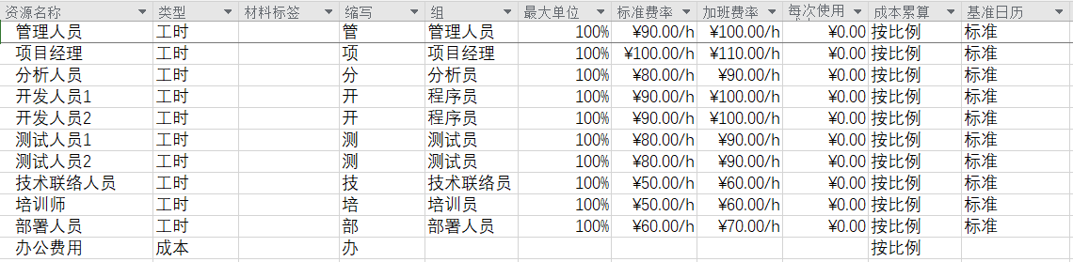

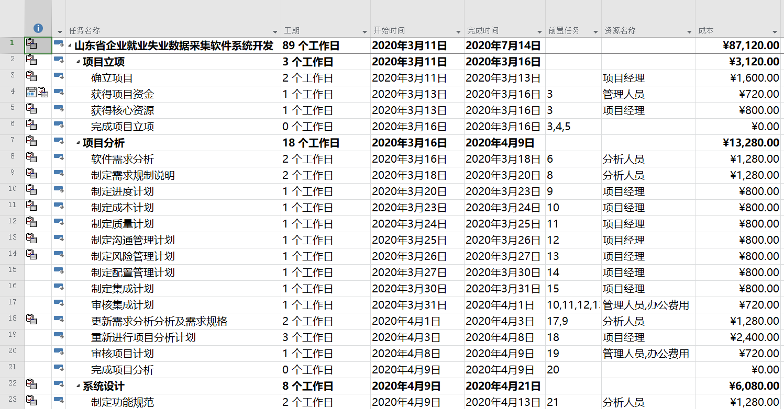

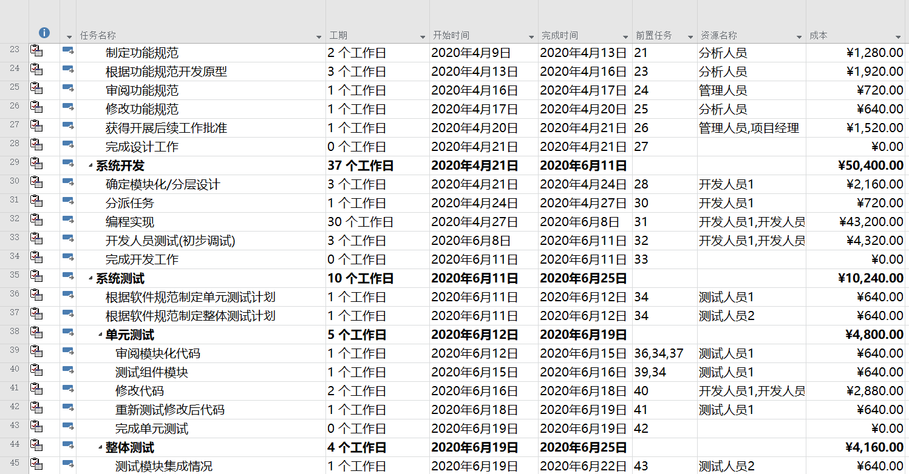

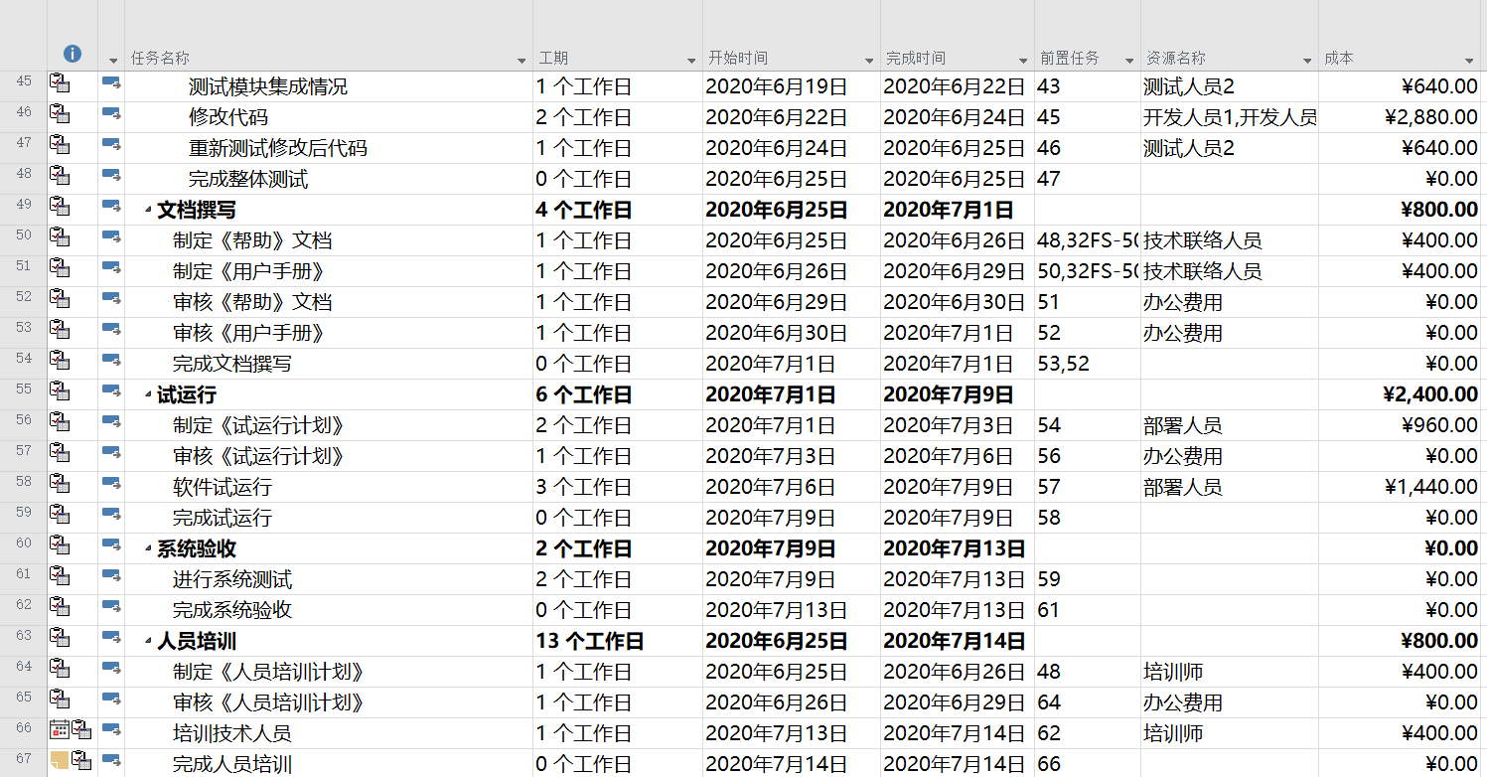

预计费用：￥87120.00

# ****五、项目质量计划****

## 5.1 前言

本质量保证计划制定山东省企业就业失业数据采集系统项目质量保证工作相关的一些措施和规定，作为质量保证工作的整体指导方向，是质量保证人员展开质量活动的依据，也是检查项目质量的基础。 本质量保证计划的目的是保证所发布的山东省企业就业失业数据采集系统能够满足《需求规格说明书》中规定的各项需求。

## 5.2 管理

**5.2.1 项目开发者与客户**

（1）开发者：101智能软件公司

（2）负责人：冯蒙博

（3）客户：山东省政府部门

### 5.2.2组织结构



### 5.2.3 职责

|  |  |  |
| --- | --- | --- |
| 序号 | 角色 | 职责 |
| 1 | 项目经理 | 1、组织人员；  2、负责某些计划的审阅；  3、对开发组产物进行质量、数量、时间的监督与控制； |
| 2 | 管理人员 | 1、组织必要环节的评审；  2、提供必要帮助；  3、负责项目里程碑总结汇报； |
| 3 | 分析人员 | 1、做好需求分析、项目分析工作  2、负责软件设计工作； |
| 4 | 开发人员 | 1、详细设计、代码编写；  2、代码评审；  3、缺陷修改； |
| 5 | 测试人员 | 1、理解需求、编写用例；  2、功能、性能测试；并编写报告； |
| 6 | 技术联络员 | 1、制定后续文档工作； |
| 7 | 培训师 | 1、制定培训计划  2、进行项目培训 |
| 8 | 部署人员 | 1、制定项目试运行计划  2、部署验收工作 |

## 5.3 过程

### 5.3.1过程与产品质量检查计划

要求产生了相应的工作产品，产品质量是否合格并记录不符合项等。规定阶段评审、阶段评审的内容和评审要求。负责部门应按照规定认真进行定期审查。

说明：对某些过程域的检查应当是周期性的而不是一次性的。

|  |  |  |  |  |
| --- | --- | --- | --- | --- |
| **过程与产品质量检查计划** | | | | |
| **主要过程** | **主要文件** | **审评标准** | **参加人员** | **审评时间** |
| 需求分析 | 需求分析说明 | 文档具备规范性、正确性、完整性；符合项目计划质量标准。 |  |  |
| 需求规制说明 | 文档具备规范性、正确性、完整性；符合项目计划质量标准。 |  |  |
| 软件项目计划 | 文档具备规范性、正确性、完整性；符合项目计划质量标准。 |  |  |
| 软件质量保障计划 | 文档具备规范性、正确性、完整性；符合项目计划质量标准。 |  |  |
| 系统设计 | 软件功能规范 | 文档具备规范性、正确性、完整性；符合项目计划质量标准。 |  |  |
| 软件结构设计 | 文档具备规范性、正确性、完整性；符合项目计划质量标准。 |  |  |
| 系统开发 | 系统代码 | 代码具备规范性，符合系统功能要求 |  |  |
| 系统测试 | 单元测试计划 | 测试具备规范性、有效性；符合项目计划质量标准； |  |  |
| 整体测试计划 | 测试具备规范性、有效性、完整性；符合项目计划质量标准； |  |  |
| 项目文档 | 软件帮助及系统说明 | 文档具备规范性、正确性、完整性；符合项目计划质量标准。 |  |  |
| 项目验收 | 所有文件 | 项目系统合乎客户需求及指定各项技术指标，文件符合相关标准且齐全 |  |  |
| 人员培训 | 项目培训计划 | 文档具备规范性、正确性、完整性；符合项目计划质量标准。 |  |  |

### 5.3.2技术评审

#### （1）审评说明：

1.技术评审计划一般由研发经理或者项目的技术负责人制定。

2.质量保证员应当参与并监督重要工作成果如需求、设计、代码的技术评审。质量保证员根据技术评审计划，制定“参与技术评审”的计划。

3.工作成果的技术评审有两种形式：正式技术评审（FTR）和非正式技术评审（ITR）。(注：FTR需要举行评审会议，参加评审会议的人数相对比较多。ITR形式比较灵活，一般在同伴之间开展或以邮件等的方式进行评审)

#### （2）审计过程：

1. 确定当前要审计的软件工作产品。

2. 确定与当前审计有关的标准。

3. 制定和发布《软件质量保证报告》。

4. 对不能在项目组内部解决的不符合问题报告给高层经理。

5. 对不符合问题进行记录、跟踪直至解决。

# ****六、项目沟通计划****

## 6.1 前言

     项目沟通计划用来确定：为了做好每个阶段的工作，以达到预期标准和效果，就必须在项目部门内部、部门与部门之间，以及项目与外界之间建立沟通渠道，能够快速、准确地传递沟通信息，以使项目内各部门达到协调一致；使项目成员明确各自的工作职责，并且了解他们的工作对实现整个组织目标所做出的贡献；通过大量的信息沟通，找出项目管理的问题，制定政策并控制评价结果。因此，正确地提取、收集、传播、储存以及最终处置所必须的。通过项目沟通计划能够更好的了解并掌握项目的发展与内容的变动并且及时发现问题，研究解决对策，纠正偏差，保证项目的顺利实施。

## 6.2 项目基本情况

**6.2.1 项目名称**

山东省企业就业失业数据采集系统

**6.2.2 项目开发者与客户**

（1）开发者：101智能软件公司

（2）负责人：冯蒙博

（3）客户：山东省政府部门

**6.2.3 项目目标**

省管理部门创建企业账号；企业通过账号登录系统，补充企业基础信息，然后上报到省备案，备案通过后可以每月上报数据；每个月企业按省规定的时间上报本企业就业失业情况，上报到省局，省局汇总后上报到部委，省局对上报的数据进行分析汇总并以图形形式显示。

## 6.3 项目沟通表

计划时间段：2020.3.4 – 2020.7.14

|  |  |  |  |  |  |  |
| --- | --- | --- | --- | --- | --- | --- |
| 沟通时间 | 沟通内容 | 沟通目的 | 沟通渠道 | 文档 | 沟通对象 | 负责人 |
| 每周一上午 | 周工作总结及计划；存在的问题及处理办法 | 使项目组内部了解项目进展，统一思想；各小组成员对项目的想法。 | 现场开会 | 《会议记录》、《项目周报》 | 项目小组所有成员 | 冯蒙博 |
| 里程碑 | 项目阶段性总结 | 汇报阶段性工作 | 现场会议 | 《阶段性总结报告》 | 项目小组所有人员 | 冯蒙博 |
|  | 需求分析会议 | 确定甲方需求。制定项目计划 | 现场谈判、视频会议 | 《需求规格说明书》  《会议记录》 | 会议：甲方项目负责人，我方项目组主要成员  文档：与会人员 | 冯蒙博 |
|  | 项目启动会议 | 标志项目启动，动员相关人员进入角色。  确定人员分工。 | 现场会议，视频会议 | 《会议记录》《项目进度计划》 | 甲乙双方所以人员 | 冯蒙博 |
|  | 总体实施方案 | 汇报方案，听取对方的意见，最终双方确认 | 邮件、会议 | 《项目总体案》、《会议记录》 | 甲乙双方所以人员 | 冯蒙博 |
|  | 调研报告（设计报告）讲解 | 模拟实际业务，发现软件和实际之间的问题 | 会议 | 《会议记录》 | 项目组主要成员 | 冯蒙博 |
| 产生软件问题时 | 软件问题 | 及时将问题通知公司开发经理、项目经理；实施问题存档 | 邮件、电话 | 《问题反馈单》 | 相关开发人员 | 冯蒙博 |
| 每项任务开始前 | 任务分陪以及控制 | 项目经理将任务下发给执行人，并跟踪执行 | 邮件 | 《任务清单》 | 任务执行人 | 冯蒙博 |
| 每项任务结束 | 任务完成质量 | 跟踪下方任务的完成质量，便于保证质量和考核 | 电话/邮件/谈话 |  | 甲方（山东省商业部） | 冯蒙博 |
| 不定期 | 项目组交流 | 了解项目组成员对项目的想法和建议 | 谈话 |  | 谈话：项目组成员 | 冯蒙博 |
| 项目发生重要事件 | 交流会 | 解决争端、统一思想 | 专题会议 | 《备忘录》/《会议记录》 | 项目小组所有成员 | 冯蒙博 |

# ****七、项目风险管理计划****

## 7.1 前言

软件风险是指软件开发过程中及软件产品本身可能造成的伤害或损失。风险关注未来的事情，这意味着，风险涉及选择及选择本身包含的不确定性，在软件开发过程及软件产品都要面临各种决策的选择。风险是介于确定性和不确定性之间的状态，是处于无知和完整知识之间的状态。另一方面，风险将涉及思想、观念、行为、地点等因素的改变。在我们能够标识出软件项目中的真正风险之前，识别出所有对管理者和开发者而言均为明显得风险是很重要的。

本计划主要针对项目开发涉及到的风险，包括在项目开发周期过程中可能出现的风险以及项目实施过程中外部环境的变化可能引起的风险等进行评估。在文中对所提到的风险都一一做了分析，并提出了相应的风险回避措施。由于风险是在项目开始之后才开始对项目的开发起负面的影响，所以风险分析的不足，或是风险回避措施不得力，都很有可能造成项目开发的失败。风险分析是在事前的一种估计，凭借一定的技术手段和丰富的经验，基本能够对项目的风险做出比较准确的估计，经过慎重的考虑提出可行的风险回避措施，是避免损失的重要环节。

**7.2风险条目表**

### 7.2.1 产品规模风险

1. 需求分析确定的系统功能可能存在误差

2. 产品的日常用户大概为 5000 人

### 7.2.2 需求风险

1. 对整体用户数量缺少确定的把握

2. 与其他部门沟通不协调

3. 分析员对业务了解不全面

4. 需求不断变化，由于不确定的需求导致新的问题

### 相关性风险

1. 财物资源有限

2. 项目经理管理经验不足

3. 不可抗力造成的危害

4. 高层管理人员对项目的时间要求不合理

### 7.2.4 管理风险

1. 项目范围定义不清楚

2. 进度拖延

3. 沟通不善

### 7.2.5 技术风险

1. 人员缺乏系统培训

2. 数据加密技术不够安全

3. 增加特殊功能时不能及时交付

4. 防止黑客攻击技术不够

5. 设计错误编码导致程序实现困难

### 7.2.6 开发环境风险

1. 所使用开发软件的质量问题

2. 设计工具不合用

3. 数据库各子模块对接困难

4. 设备不能按时到位

5. 系统崩溃

### 人员数目以及经验风险

1. 人力资源有限

2. 开发人员经验不足

3. 开发人员不及时到位

## 7.3风险定性分析

|  |  |  |  |  |
| --- | --- | --- | --- | --- |
| **类别** | **潜在风险事件** | **风险发生概率的定性等级** | **风险后果影响的定性等级** | **综合风险指数** |
| 产品规模风险 | 需求分析确定的系统功能可能存在误差 | 中 | 严重 | 2 |
| 产品的日常用户大概为 5000 人 | 高 | 中度 | 2 |
| 需求风险 | 对整体用户数量缺少确定的把握 | 高 | 中度 | 2 |
| 与其他部门沟通不协调 | 高 | 中度 | 3 |
| 分析员对业务了解不全面 | 中 | 中度 | 3 |
| 需求不断变化，由于不确定的需求导致新的问题 | 中 | 严重 | 2 |
| 相关性风险 | 财物资源有限 | 中 | 灾难性 | 1 |
| 项目经理管理经验不足 | 高 | 严重 | 3 |
| 不可抗力造成的危害 | 低 | 灾难性 | 1 |
| 高层管理人员对项目的时间要求不合理 | 高 | 严重 | 2 |
| 管理风险 | 项目范围定义不清楚 | 高 | 严重 | 2 |
| 进度拖延 | 高 | 严重 | 1 |
| 沟通不善 | 中 | 中度 | 3 |
| 技术风险 | 人员缺乏系统培训 | 高 | 轻度 | 3 |
| 数据加密技术不够安全 | 高 | 严重 | 2 |
| 增加特殊功能时不能及时交付 | 中 | 中度 | 2 |
| 防止黑客攻击技术不够 | 高 | 严重 | 1 |
| 设计错误编码导致程序实现困难 | 中 | 严重 | 2 |
| 开发环境风险 | 所使用开发软件的质量问题 | 低 | 严重 | 2 |
| 设计工具不合用 | 中 | 中度 | 1 |
| 数据库各子模块对接困难 | 中 | 严重 | 2 |
| 设备不能按时到位 | 低 | 严重 | 2 |
| 系统崩溃 | 中 | 灾难性 | 1 |
| 人员数目以及经验风险 | 人力资源有限 | 中 | 轻度 | 3 |
| 开发人员经验不足 | 高 | 严重 | 2 |
| 开发人员不及时到位 | 低 | 轻度 | 3 |

## 7.4风险应对措施

|  |  |  |  |  |
| --- | --- | --- | --- | --- |
| **类别** | **潜在风险事件** | **风险发生后果** | **风险应对措施** | |
| **应急措施** | **预防措施** |
| 产品规模风险 | 需求分析确定的系统功能可能存在误差 | 工期延误 | 加班加点 | 及时沟通，多次确定 |
| 产品的日常用户大概为 5000 人 | 系统不稳定 | 追加服务器系统 | 用大型服务器 |
| 需求风险 | 对整体用户数量缺少确定的把握 | 系统不稳定 | 修改系统 | 用大型服务器 |
| 与其他部门沟通不协调 | 软件不满足需求 | 立即沟通 | 制定沟通计划 |
| 分析员对业务了解不全面 | 软件不满足需求 | 根据项目经理要求修该 | 用户确认需求 |
| 需求不断变化，由于不确定的需求导致新的问题 | 工期延误 | 共同讨论，及时开会 | 建立变更程序 |
| 相关性风险 | 财物资源有限 | 工期延误 | 降低成本 | 成本追踪控制 |
| 项目经理管理经验不足 | 工期延误 | 更换人员 | 提前培训 |
| 不可抗力造成的危害 | 工期延误 | 保存备份 | 客户商榷 |
| 高层管理人员对项目的时间要求不合理 | 工期延误 | 更换人员 | 提前培训 |
| 管理风险 | 项目范围定义不清楚 | 软件不满足需求 | 及时沟通 | 审核计划 |
| 进度拖延 | 工期延误 | 加班加点 | 确立高效计划 |
| 沟通不善 | 软件不满足需求 | 及时沟通 | 制定沟通计划 |
| 技术风险 | 人员缺乏系统培训 | 工期延误 | 更换人员 | 提前培训 |
| 数据加密技术不够安全 | 系统不稳定 | 更改数据加密协议 | 与用户协商确定 |
| 增加特殊功能时不能及时交付 | 工期延误 | 加班加点 | 建立变更程序 |
| 防止黑客攻击技术不够 | 系统不稳定 | 更改数据加密协议 | 与用户协商确定 |
| 设计错误编码导致程序实现困难 | 工期延误 | 加班加点，及时沟通 | 制定完整审核方案 |
| 开发环境风险 | 所使用开发软件的质量问题 | 工期延误 | 及时更换 | 使用前调试 |
| 设计工具不合用 | 工期延误 | 及时更换 | 使用前调试 |
| 数据库各子模块对接困难 | 工期延误 | 重新设计模块对接 | 确立系统设计审核 |
| 设备不能按时到位 | 工期延误 | 使用备用设备 | 提前采购设备 |
| 系统崩溃 | 工期延误 | 更换设备，使用备份 | 提前检测设备可用性 |
| 人员数目以及经验风险 | 人力资源有限 | 工期延误 | 增加人员 | 提前计划人源管理 |
| 开发人员经验不足 | 工期延误 | 更换人员 | 提前培训 |
| 开发人员不及时到位 | 工期延误 | 增加人员 | 提前发布计划 |

# ****八、项目配置管理计划****

## 8.1项目基本信息

项目名称：山东省企业就业失业数据采集系统

开始时间： 2020.3.11

预计主要项目阶段有：

## 8.2软件配置说明

### 8.2.1角色与职责：

|  |  |  |
| --- | --- | --- |
| 角色 | 人员 | 职责与工作 |
| 项目经理 |  | 1.制定《配置管理计划》，搭建配置库结构，申请并配合建立配置库  2.与配置管理员沟通审核配置项的确定、基线及变更  3.检查配置管理计划完成情况 |
| 配置管理员 |  | 1.搭建并分配服务器资源，完成建库  2.管理配置库的用户账号、权限  3.完成配置管理报告 |
| 项目组成员 |  | 1. 了解并按权限正确使用配置库； 2. 配合项目组配置管理员工作 |

### 8.2.2配置管理资源：

|  |  |  |
| --- | --- | --- |
| 配置管理资源 | 资源名 | 备注 |
| 配置库管理软件 | Git | GitPro\SoftwareProjectManagement |
| 配置库管理硬件 |  |  |

本项目使用配置管理工具对各配置项进行存储、版本管理，并提供更新、检索和历史版本的恢复。

（1）配置管理员确定本项目的配置管理软件。

（2）配置管理员根据所采用的配置管理软件，确定计算机资源（考虑内存、外存、CPU等）。

**8.3软件配置管理**

### 8.3.1配置项计划：

|  |  |  |
| --- | --- | --- |
| **项目阶段** | **项目过程产出物及配置** | **入库时间** |
| 合同 | 项目合同 |  |
| 项目启动 | 立项，管理制度，项目监控，规范 |  |
| 项目计划 | 项目进度计划，项目成本计划，项目质量计划，项目沟通计划，项目风险管理计划，项目配置管理计划 |  |
| 需求分析 | 需求规格说明书 |  |
| 系统设计 | 软件规制设计，系统结构设计，数据库设计 |  |
| 系统开发 | 代码源程序 |  |
| 系统测试 | 单元测试计划，整体测试计划，测试报告 |  |
| 试运行 | 试运行计划 |  |
| 系统验收 | 用户验收计划 |  |
| 项目过程 | 会议记录 |  |
| 维护 | 代码，文档修改 |  |

### 8.3.2文档结构：

|  |  |  |
| --- | --- | --- |
| 一级目录 | 二级目录 | 内容 |
| 管理文档 | 合同 | 合同文件 |
| 项目启动 |  |
| 项目结项 | 项目总结等文档 |
| 项目进度计划 |  |
| 项目成本计划 |  |
| 项目质量计划 |  |
| 项目沟通计划 |  |
| 项目风险管理计划 |  |
| 项目配置管理计划 |  |
| 项目集成计划 |  |
| 评审记录 |  |
| 会议记录 | 一般会议记录 |
| 变更文档 | 需求，配置等变更 |
| 验收 | 验收的各文件 |
| 技术文档 | 软件规制 | 各种规范 |
| 需求文档 | 业务，分析 |
| 设计文档 | 架构，概要，详情，数据库 |
| 测试文档 | 单元测试，集成测试，性能等 |
| 技术手册 | 各种开发技术文档手册 |
| 试运行文档 | 计划，报告 |
| 维护 | 报告 |
| 用户文档 | 帮助 |  |
| 用户手册 |  |
| 培训 | 培训资料 |
| 其他 |  |
| 其他 |  |  |

### 8.3.3项目基线：

配置库基线由里程碑基线和日常开发基线共同组成，其中里程碑基线分为需求基线、设计基线、开发基线、测试基线。里程碑基线是在项目通过评审产出物或项配置项的版本号与配置项的状态紧密相关。

|  |  |  |
| --- | --- | --- |
| 基线类别 | 配置项 | 建立时间 |
| 需求 | 需求规格说明书 |  |
| 项目设计 | 软件规制设计，系统结构设计，数据库设计 |  |
| 项目开发 | 源程序 |  |
| 系统测试 | 单元测试计划，整体测试计划，测试报告 |  |

### 8.3.4配置库：

配置库划分为开发库、受控库和产品库。开发库为开发人员共同使用的开发流，在里程碑基线处，由授权人员提交基线到受控库，在受控库最终形成产品的时候由中心配置管理员提交到产品库中。发布库用于存储项目开发基线化的工作成果以及评审通过的阶段产物**。**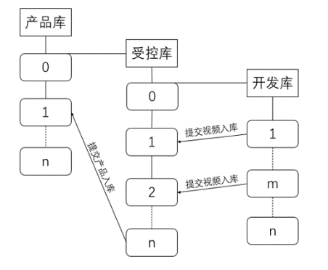

## 8.4权限分配

|  |  |  |  |
| --- | --- | --- | --- |
| 角色 | 开发库 | 受控库 | 产品库 |
| 项目经理 | R/W | R | R |
| 配置管理员 | R/W | R/W | R/W |
| 开发人员 | R/W | R | R |
| 项目组成员 | R/W | R | R |

**8.5版本号**

**8.5.1草稿”状态的配置项的版本号格式为：0.YZ**

1）XY数字范围为01-99。

2）随着草稿的不断完善，“YZ”的取值应递增。“YZ”的初值和增幅由用户自己把握。

**8.5.2状态的配置项的版本号格式为：X.Y**

1）X为主版本号，取值范围为1-9。Y为次版本号，取值范围为1-9。 

2）配置项第一次“正式发布”时，版本号为1.0。 

3）如果配置项的版本升级幅度比较小，一般只增大Y值，X值保持不变。只有当配置项版本升级幅度比较大时，才允许增大X值。

### 8.5.3正在修改”状态的配置项的版本号格式为：X.YZ

1）配置项正在修改时，一般只增大Z值，X.Y值保持不变。 

2）当配置项修改完毕，状态重新成为“正式发布”时，将Z值设置为0，增加X，Y值。

**8.6变更说明**

1. 由变更申请人提交变更申请，项目经理协助进行变更评价及变更分析，以确定变更请求的有效性。

2. 配置管理者接收到极限修改需求后，在配置库中生成与配置项相关波及关系表。

3. 配置管理者将基线波及关系表提交给SCCB，SCCB审核是否继续宁变更。

4. 审核通过后配置管理者从配置库中取出修改文件，项目成员进行变更任务分派

5. 项目成员实施变更操作以及核实变更。

6. 配置管理者将修改后的配置项放入配置库并生成变更控制跟踪表。

**8.7审核配置**

按照配置管理规程，定期对配置库和配置项的状态进行审核，审核配置管理活动和过程，确定所产生的基线和文档是否准确，并且在适当时记录审核结果，以便维护配置基线的完整性。

|  |  |  |  |
| --- | --- | --- | --- |
| 审核内容 | 审核频率 | 审核细则 | 审核人 |
| 基线完整性 | 1次/周 | 审核基线是否完整。如果基线不完整，则对基线进行调整 |  |
| 配置项基本属性 | 1次/周 | 配置项是否遵循版本控制准则，变更控制准则，标识准则 |  |
| 配置记录 | 1次/周 | 审核配置管理记录是否正确反映了配置项的配置情况。 |  |
| 配置项状态 | 1次/周 | 审核配置项当前的状态、配置项当前的版本、内容等方面的正确性 |  |
| 配置项变更 | 1次/周 | 审核配置项变更的状态、配置项变更的版本、内容等方面的正确性 |  |
| 配置项结构 | 1次/周 | 审查配置管理系统中配置项的结构完整性 |  |